《建设工程监理概论》第十四周
在线教学平台网络学习上课。
周一下午56节，2018级工程造价123班
本次课课堂流程：
1、2：35之前，请登录在线教学平台第七单元进行签到。
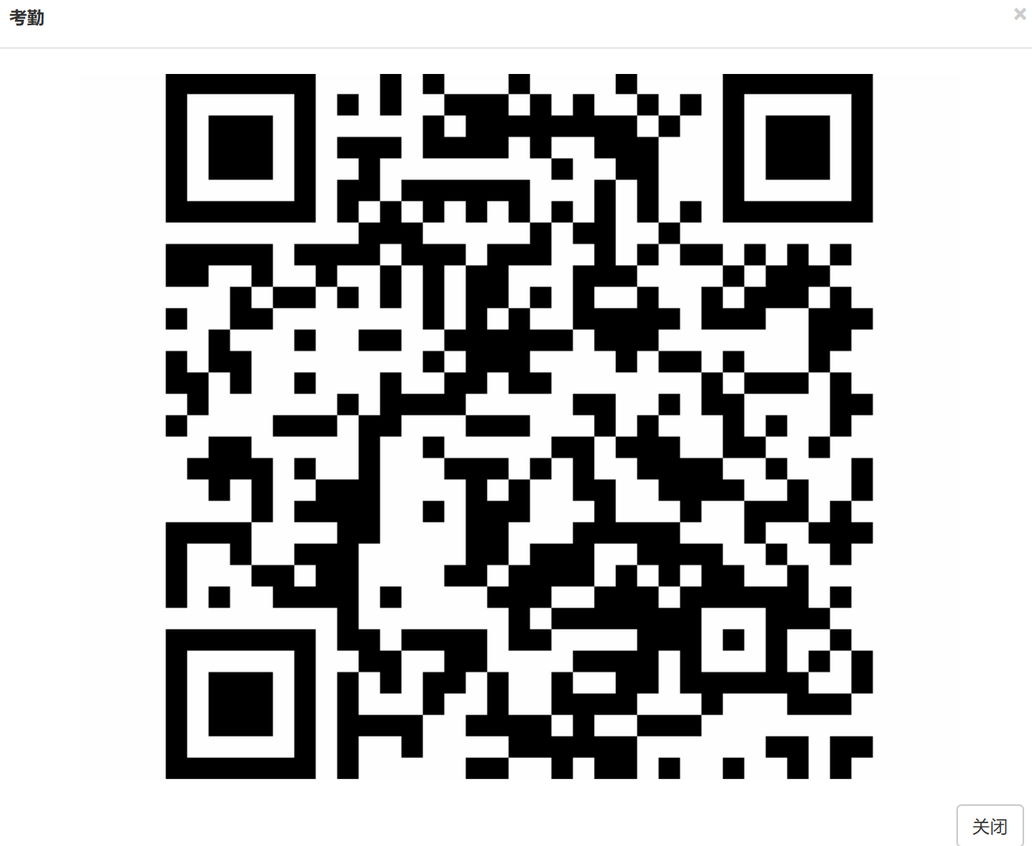
2、完成第六单元的提问和课后作业，并在在线教学平台上传相关材料。

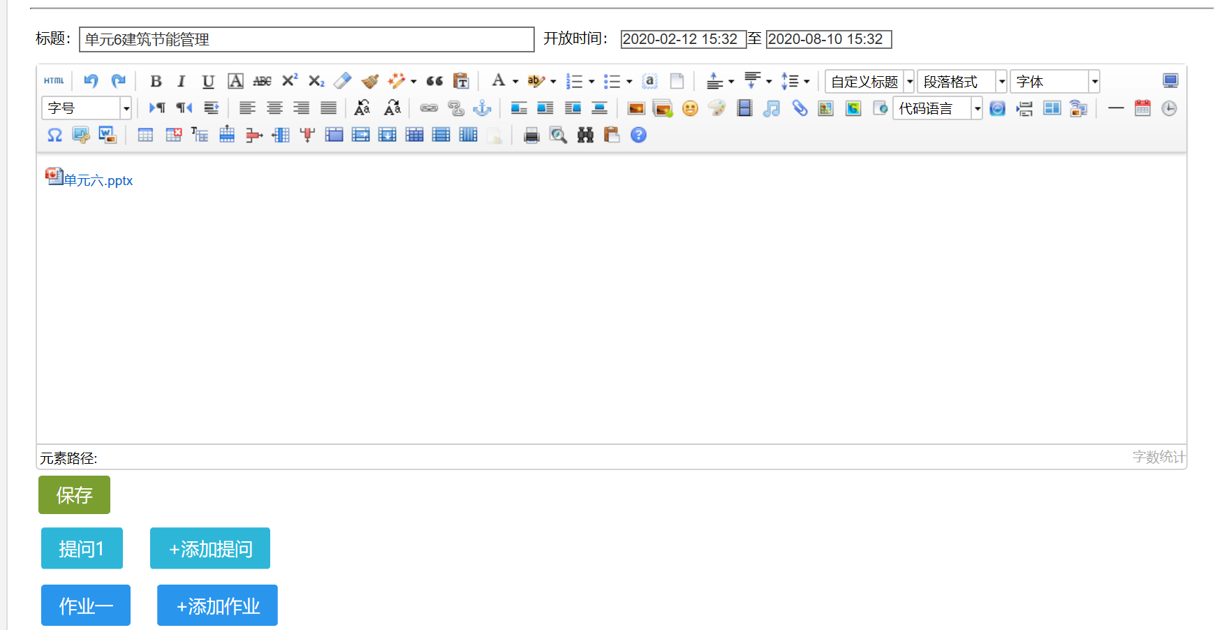

在讨论处，针对第六单元学习的监理知识，每人发起一条学习讨论，每人回复其他不少5位同学的讨论。

3、完成之前未完成（第四单元、第五单元）的学习任务，并做好收尾工作。

4、再次复习第六单元的内容。
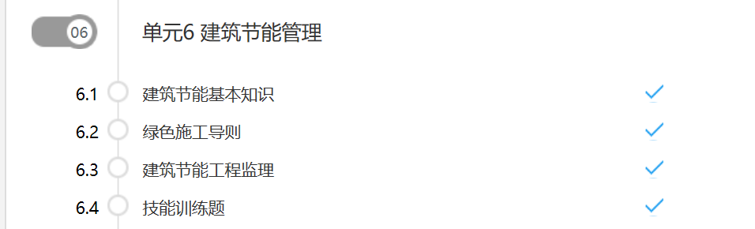

- 提前学习第七单元的知识内容
